bklm unterstützt "Vorstoß für fairen Handel"- den Bürgerantrag zur
Fair-Trade-Stadt
21 Mar 2014

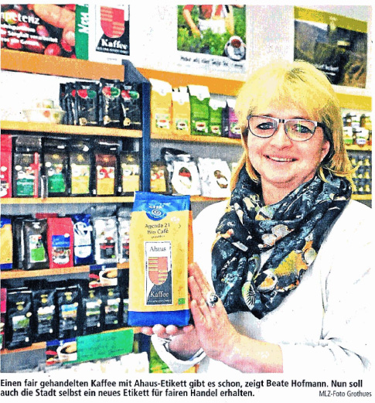

Bürgerantrag - Ahaus soll Fair-Trade-Stadt werden
AHAUS. Beate Hofmann, engagierte Befürworterin einer faireren Umwelt und Leiterin des Eine-Welt-Laden an der Marienstraße in Ahaus, stellte einen Bürgerantrag an Bürgermeister Felix Büter, um mit Ahaus zur Fair-Trade-Stadt zu werden - wie Vreden (schon seit vier Jahren), Gronau (seit 2013) und Borken, die gerade daran arbeiten.
Unterstützt wird Frau Hofmann u. a. durch Frau Michaele Grote, der Schulleiterin des Berufskollg Lise Meitner. Das bklm trägt selber seit dem 24.02.2014 den Titel "Fair-Trade School" und ist somit eines der ersten Berufskollegs mit diesem Titel im Kreis Borken.

